SZEGEDI KORCSOLYÁZÓ EGYESÜLET
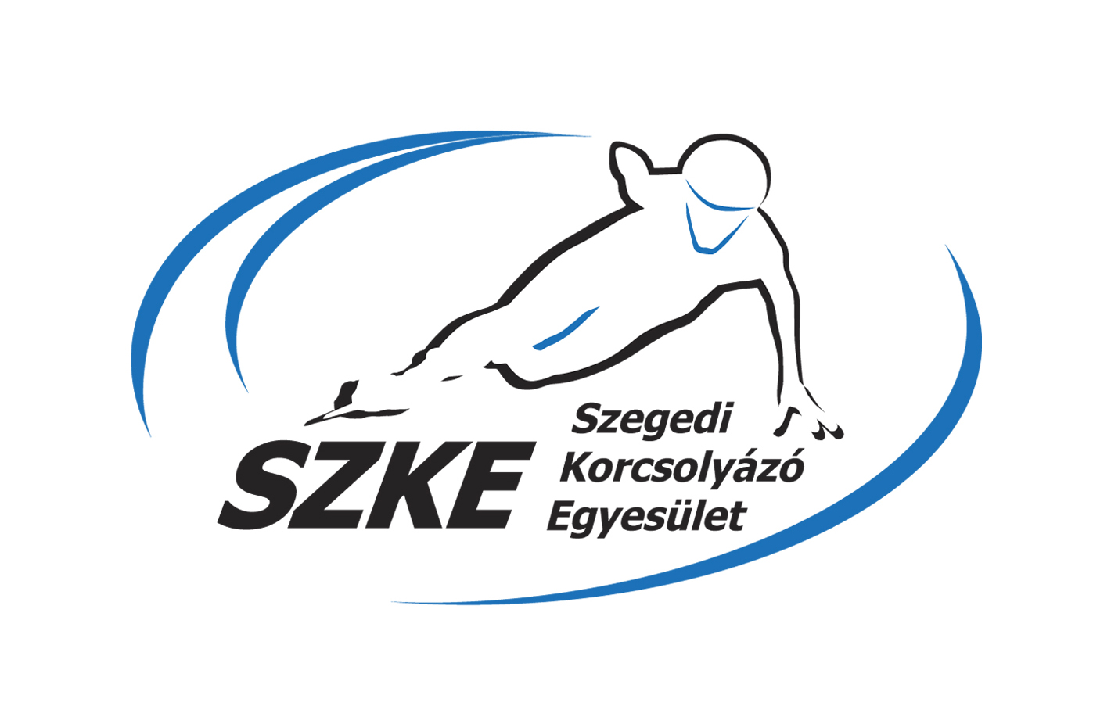
6725. Szeged, Hattyas u. 12/E.
Web: www.szke.hu
Mobil: 06/70 428 6720 E-mail: szke1997@gmail.com

2014-2015.

RÖVIDPÁLYÁS GYORSKORCSOLYA (SHORT TRACK) EREDMÉNYEK

Stez Cup
Szlovákia, Spisska Nova Ves 2014. augusztus 30-31.

Novice A: Jászapáti Péter 4. hely
Junior C: Révész Gergő 4. hely
Somodi Ákos 5. hely
Somodi Máté 6. hely
Szemmári László 7. hely
Junior B: Jászapáti Petra 5. hely
Junior A: Farkas Tamás 2. hely

Invitation Cup
Hollandia, Heerenween, 2014. október 18-19.

Senior: Jászapáti Petra 17. hely
Lajtos Szandra 18. hely

Női váltó: Magyar válogatott 2. hely
Magyar válogatott 3. hely
Jászapáti Petra, Lajtos Szandra, Keszler Andrea, Kónya Zsófia, Bácskai Sára Luca

Danubia Series 1.,
Csíkszereda, Románia 2014. szeptember 12-14.

Junior B: Jászapáti Petra 6. hely
Junior A: Farkas Tamás 9. hely

Váltó: Junior női: Magyarország 3. hely
Jászapáti Petra, Bornemissza Zsuzsanna, Kis Virág, Bácskai Sára Luca

Danubia Series 2.
Elblag, Lengyelország, 201. október 3-5.

Junior D: Jászapáti Péter 8. hely

Országos Bajnokság 2014.
Budapest, 2014 október 11-12.

1500m 500m 1000m 3000m Öszetett Váltó
Jászapáti Petra 1. hely 2.hely 1.hely 1. hely 1. hely 1. hely
Lajtos Szandra 4. hely 6. hely
Farkas Tamás 9. hely 2. hely
Somodi Máté 13. hely
Szemmári László 14. hely
Révész Gergő 15. hely
Danubia Series 3. Austrian Open
Graz, Ausztria, 2014. november 28-30.

Junior D: Jászapáti Péter 2. hely
Junior B: Jászapáti Petra 2. hely
Junior A: Farkas Tamás 23. hely
Senior: Lajtos Szandra 1. hely

Váltók: Junior C-D: Magyarország 1. hely
Jászapáti Péter, Sirály Farkas, Sirály Benő
Senior női: Magyarország 3. hely
Jászapáti Petra, Bornemissza Zsuzsanna, Kis Virág, Bácskai Sára Luca

ISU World Cup 3.

Shanghai, Kína, 2014. december12-14.

500m 1500m
Jászapáti Petra 24. hely 20. hely

Női váltó: Magyar válogatott 5. hely
Jászapáti Petra, Heidum Bernadett, Keszler Andrea, Bácskai Sára Luca

Mikulás Kupa
Budapest, 2014. december 13-14.

Junior F: Somodi Luca 8. hely
Kalmár Botond 7. hely
Liszli Gábor 10. hely
Vágfalvi Máté 13. hely
Junior E: Ozsváth Lili 3. hely
Somodi Maja 6. hely
Junior D: Hüvös Mandula 13. hely
Jászapáti Péter 4. hely
Kalmár Levente 15. hely
Junior C: Somodi Máté 4. hely
Szemmári László 7. hely
Révész Gergő 9. hely
Somodi Ákos 11. hely
Senior-Jun A: Lajtos Szandra 2. hely

Váltók: Junior D-E-F: SZKE 4. hely
Hüvös Mandula, Ozsváth Lili, Somodi Maja
SZKE 5. hely
Jászapáti Péter, Kalmár Levente, Kalmár Botond
Senior-Jun A B C: SZKE 3. hely
Révész Gergő, Somodi Ákos, Somodi Máté, Szemmári László

ISU World Cup 4.

Szöul, Korea, 2014. december 19-21.

3000m 1500m
Jászapáti Petra 17. hely 13. hely

Női váltó: Magyar válogatott 4. hely
Jászapáti Petra, Heidum Bernadett, Keszler Andrea, Bácskai Sára Luca

Danubia Series 4., Slovak Open
Spisska Nova Ves, Szlovákia, 2014. december 20-22.
Junior E: Ozsváth Lili 3. hely
Somodi Maja 5. hely
Junior D: Jászapáti Péter 5. hey
Junior C: Révész Gergő 17.hely
Szemmári lászló 22. hely
Somodi Máté 27. hely
Somodi Ákos 29. hely

Danubia Series 5., Cseh Open
Benatky, Csehország 2014. január 9-11.

Junior A: Farkas Tamás 5. hely

Országos Bajnokság 2015.
Budapest, 2015 január 17-18.

1500m 500m 1000m 3000m Összetett Váltó
Lajtos Szandra 5. hely 5. hely 1. hely 2. hely 2. hely
Jászapáti Petra 4. hely 4. hely 8. hely 1. hely
Farkas Tamás 6. hely 6. hely 11. hely 3. hely 6. hely 2. hely
Szemmári László 10. hely 11. hely 10. hely 11. hely 3. hely

Európa Bajnokság
Dordrecht, Hollandia, 2015. január 23-25.

1500m 500m 1000m Összetett
Jászapáti Petra 24. hely 19. hely 33. hely 30. hely

Váltó: Magyarország 3. hely
Lajtos Szandra, Jászapáti Petra, Heidum Benadett, Bácskai Sára Luca

12. Tisza Kupa
Szeged, 2015. január 24-25.

Junior F: Somodi Luca 5. hely
Tóth Anna Rebeka 24. hely
Liszli Gábor 5. hely
Vágfalvi Máté 8. hely
Kalmár Botond 4. hely
Junior E: Ozsváth Lili 2. hely
Somodi Maja 5. hely
Junior D:: Jászapáti Péter 3. hely
Kalmár Levente 13. hely
Junior C: Révész Gergő 2. hely
Szemmári László 5. hely
Somodi Máté 6. hely
Somodi Ákos 9. hely
Junior A: Farkas Tamás 1. hely
Váltók:
Junior D-E-F: SZKE 4. hely
Ozsváth Lili, Somodi Luca, Somodi Maja
SZKE 5. hely
Jászapáti Péter, Kalmár Botond, Kalmár Levente
Junior A-C: SZKE 2. hely
Farkas Tamás, Révész Gergő, Somodi Máté, Szemmári László

ISU World Cup 5.

Drezda, Németország, 2015. február 6-8.

1500m 500m 1000m váltó
Lajtos Szandra 22. hely 24. hely 8. hely
Jászapáti Petra 20. hely 20. hely 8. hely

ISU World Cup 6.

Erzurum, Törökország, 2015. február 13-15.

1500m 500m 1000m váltó
Lajtos Szandra 28. hely 27. hely 11. hely
Jászapáti Petra 24. hely 40. hely 11. hely

Danubia Series 6., Pannonia Open, SENIOR EUROPA CUP-3

Budapest, 2015. február 13-15.

Junior D: Ozsváth Lili 17.hely
Jászapáti Péter 6. hely
Junior A: Farkas Tamás 2. hely

Váltó: Magyarország 1. hely
Farkas Tamás, Liu Shaoang, Varnyú Alex, Cakó Dávid

ISU Junior Világbajnokság

Osaka, Japán, 2015. február 27-március 01.

1500m 500m 1000m Váltó
Jászapáti Petra 20. hely 10. hely 10. hely 5. hely

Farkas Tamás 4. hely

Junior Országos Bajnokság
Budapest, 1015. március 07-08.

Junior F: Somodi Luca 3. hely
Kalmár Botond 3. hely
Liszli Gábor 4. hely
Vágfalvi Máté 11. hely
Junior E: Ozsváth Lili 1. hely
Somodi Maja 3. hely
Junior D: Hüvös Mandula 9. hely
Jászapáti Péter 4. hely
Kalmár Levente 9. hely
Junior C: Révész Gergő 3. hely
Szemmári László 6. hely
Somodi Máté 7. hely
Somodi Ákos 8. hely
Junior B: Jászapáti Petra 1. hely
Junior A: Farkas Tamás 2. hely

Váltók:
Junior E-F: SZKE 2. hely
Ozsváth Lili, Somodi Maja, Somodi Luca
Junior C-D: SZKE 2. hely
Révész Gergő, Somodi Máté, Jászapáti Péter
ISU Világbajnokság
Moszkva, Oroszország, 2015. március 13-15.

1500m 500m 1000m Váltó
Jászapáti Petra 24. hely 20. hely 21. hely 5. hely

Lajtos Szandra 5. hely

Junior Europa Cup Final

Obersdorf, Németország, 2015. március 20-22.

Junior B: 1500m 500m 1000m Összetett Váltó
Jászapáti Petra 2. hely 2. hely 3. hely 2. hely

Junior A:
Farkas Tamás 11. hely 5. hely 12. hely 11.hely 4. hely

Alpe Adria Trophy 4.
Celje, Szlovénia, 2015. március 28-29.

Junior G: Tóth Anna Rebeka 1. hely
Junior F: Somodi Luca 2. hely
Junior E: Ozsváth Lili 1. hely
Somodi Maja 3. hely
Junior D: Jászapáti Péter 1. hely
Kalmár Levente 9. hely
Junior C: Révész Gergő 7. hely
Szemmári László 8. hely

Váltók:
Junior C-D: SZKE 4. hely
Ozsváth Lili, Somodi Maja, Somodi Luca
Junior C-D: SZKE 1. hely
Révész Gergő, Szemmári László, Jászapáti Péter

Összesen:
Arany Ezüst Bronz
16 21 13

OB
Arany Ezüst Bronz
9 8 6

